中國文化大學教育部高等教育深耕計畫成果紀錄表

子計畫 | USR Hub媒體素養教育教師培育及課程實踐
具體作法 | 營隊工作坊
主題 | 影片工作坊-後製特效組
內容  （活動內容簡述/執行成效） | 主辦單位：大眾傳播學系  活動日期：111年5月8日10:00~12:00、13:00~17:00  (備 註：原定日期為4月24日，因疫情影響延至5月8日舉行。)  活動地點：中國文化大學 大成館 動畫教室  主 講 者：Steve Emmons (史帝福) 接案後製特效師  內 容：  這週的課程同樣是進綠棚，每位同學上台在綠屏前錄製自己作品的內容，並回到教室進行AE的實際操作，劇情內容及合成的背景素材由同學們發揮創意自訂，讓同學們自行想一段情節，帶上自己所需要的道具及戲服，並準備一個想要key上綠屏的影片，來完成作品。在錄製的過程中，講師會適當給予同學們建議，也可看得出同學們更放得開，且加強了對自己的要求，來呈現更好的作品。講師也與同學們一同進行自己作品的錄製，並示範如何用早上拍攝的影片剪接並帶到AE裡面，教學如何把不同的背景key上去，以便與自己的作品結合。在製作過程中，同學們非常用心地面對自己的作品，且積極學習，在遇到問題發問時，講師也一一為同學們清楚的講解說明。  除此之外，講師也與同學們分享了自己以往的作品，並闡述在拍攝過程中是如何操作、進入後製以後該如何去做結合，其中包含了講師2016年時所拍攝的短片 《成吉思汗征服月球》 ，特效電影往往在實際拍攝過程中是不會有實物存在的，因此許多拍攝現場會產生特別逗趣的畫面，講師也與同學們分享了實際拍攝片場所發生的趣事。在最後進行了同學們的成果分享，同學們的作品非常的簡潔有力且充滿創意、內容豐富，完成度也都非常不錯，從每一個作品都能感受到同學們的用心，及從課堂中所汲取的知識和實作能力。
活動照片  (檔案大小以不超過2M為限) | 活動照片電子檔名稱  (請用英數檔名) | 活動照片內容說明(每張20字內)
 | 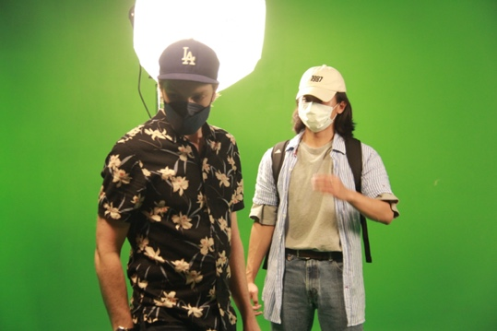 | 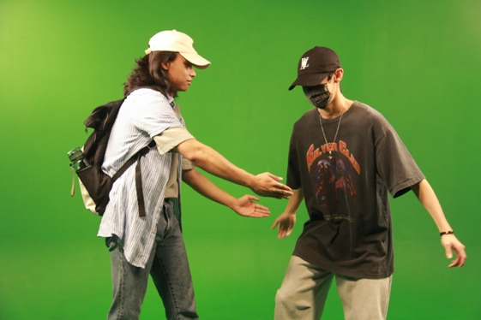
 | 綠棚教學 | 綠棚實際拍攝
 | 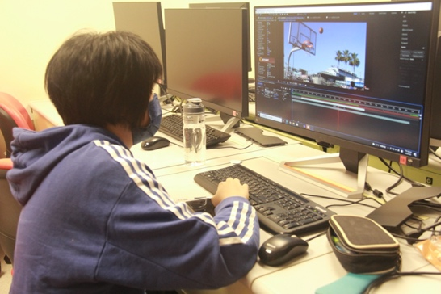 | 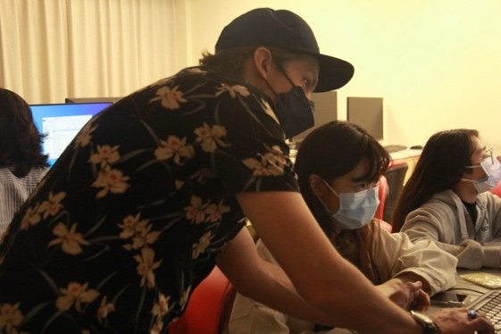
 | 學生實作 | 講師指導操作

